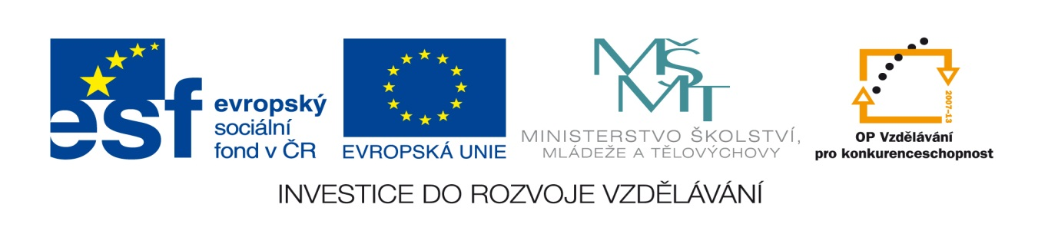

Název projektu: Moderní škola

Registrační číslo projektu: CZ.1.07/1.4.00/21.2511
Škola: Základní škola, Česká Lípa, Školní 2520, příspěvková organizace

Číslo klíčové aktivity: III/2

Sada: VY_52_INOVACE_PŘSLP1/22

Druh učebního materiálu: pracovní list

Cílová skupina: žáci 2. stupně základní školy

Typická věková skupina: 13 – 15 let

Předmět: přírodopis

Ročník: 8. – 9.
Anotace: Tento učební materiál slouží k zopakování a procvičení vylučovací soustavy člověka . Vybraní žáci pracují u interaktivní tabule v programu SMART, doplňují, popisují apod. Ostatní žáci pracují s namnoženými pracovními listy.
Klíčová slova: ledvina, močovod

Speciální vzdělávací potřeby: žádné

Datum: srpen 2011

Autor: Lenka Pokorná

Zdroje:

Autorem tohoto materiálu, pokud není uvedeno jinak, je Lenka Pokorná.
LINC, Rudolf, DOSTÁL, Petr, MACHOVÁ, Jitka. Přírodopis 7. Praha: SPN, 1991, ISBN 80-04-24396-7. strana 75 obr. 49 B

Vylučovací soustava

Doplň text:
Základní funkční jednotkou ledvin je ledvinové tělísko – …………. Každá ledvina obsahuje asi ……….těchto tělísek, nefronů. V nich je soustava kanálků, zde vzniká tzv………………. Z té se zpět do krve vrací ………………………a vzniká………………….. Denně se vytvoří asi …………….moči. Hlavní součástí moči je……………….. Moč odtéká přes ……………………………..do močového měchýře. Trubice, kterou odtéká z ledvin se jmenuje………………, je asi …………….dlouhá. Močový měchýř se nachází v ………… za …………….sponou. Z těla ven odchází moč……………………….., ta je u mužů dlouhá asi………….., u žen…………..

Popiš stavbu ledviny:
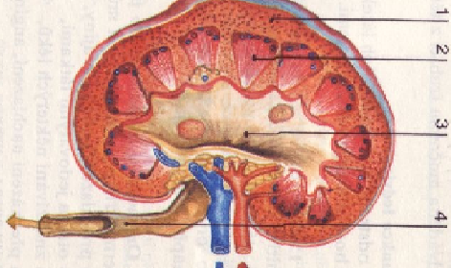

Odpověz na otázky:
- Co se může vytvořit při dlouhodobém nedostatku tekutin?
- Jak se projevuje zánět močových cest?
- Co mohou způsobit močové kameny?
- Jak chápeš pojem dialýza?
- Může člověk žít s jednou ledvinou?
- Jaký je rozdíl mezi primární a definitivní močí?
- Jak lze předcházet onemocněním vylučovacího ústrojí?

Vylučovací soustava

Doplň text:
Základní funkční jednotkou ledvin je ledvinové tělísko – nefron. Každá ledvina obsahuje asi 1 milion těchto tělísek, nefronů. V nich je soustava kanálků, zde vzniká tzv. primární moč. Z té se zpět do krve vrací voda, cukr a sodné ionty a vzniká definitivní moč. Denně se vytvoří asi 1,5 litru moči. Hlavní součástí moči je močovina. Moč odtéká přes ledvinovou pánvičku do močového měchýře. Trubice, kterou odtéká z ledvin se jmenuje močovod, je asi 25 cm dlouhá. Močový měchýř se nachází v pánvi za stydkou sponou. Z těla ven odchází moč močovou trubicí, ta je u mužů dlouhá asi 20 cm, u žen 5 cm.
Popiš stavbu ledviny:
- Kůra ledviny
- Dřeň ledviny
- Ledvinová pánvička
- Močovod

Odpovědi na otázky:
- Močové kameny.
- Častým nutkáním k močení, bolestmi a obtížemi při močení.
- Mohou ucpat močovody a bránit odtoku moči.
- Dialýza je umělá ledvina.
- Ano, může.
- Primární moč obsahuje hodně vody, dále obsahuje cukry
- Pít hodně tekutin a nenastydnout.

